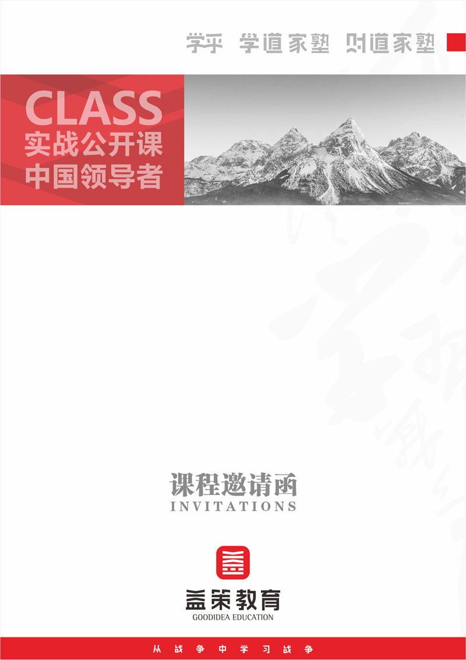

通用管理与领导力学习系列
激励领导力——
营造高绩效组织氛围的领导艺术
主 讲：原TCL集团领导力学院副院长、
领导力系统提升专家 李伟
课程时间/地点：9月22-23日/重庆 课程费用：4800元/人
课程对象：中层管理干部

课程前言
课程概要
注：如课程现场需设备，将会在确认函中详细说明。

激励是一个永恒的职场话题，管理者该如何激励自己的团队并凝聚人心？这是当下最为尖锐的管理挑战。在实际工作中，为激励员工，管理者付出了很多努力，而当无法获得预期效果的时候，他们常常陷入深深的困惑之中——
- 足够的物质奖励，为什么他还是提不起劲来？
- 员工真正的需求是什么？
- 如何树立榜样？
- 有哪些非物质激励的方法？
针对以上问题，我们特邀原TCL集团领导力学院副院长、领导力系统提升专家李伟先生，与我们一同分享《激励领导力——营造高绩效组织氛围的领导艺术》课程。课程源于詹姆斯•库泽斯和巴里•波斯纳的国际版权课程【激励人心】，围绕【激励人心】中提出激励的七条原则进行详细解析并练习，帮助学员找到组织行为的基本理念与信条，为他人树立榜样，建立团结、合作与信任的氛围，学会激励人心的的方法与途径。
课程特色
课程源于国际版权课程《激励人心》，课程汇集多方真实数据研究得出的结论：7万多个个人最佳行为；截至目前收集了25万个个人分数；收集了超过100万个观察者数据；超过4000个个人案例；35万个调查报告等，以上数据仍在更新中。

1、找到组织行为的基本理念与信条
2、使自己的行动与共同的理念保持一致
3、激发他人与自己分享共同愿景
4、建立团结、合作与信任的氛围
5、增强他人成就卓越的动机
6、学会激励人心的的方法与途径

课程收获
课程大纲
一、领导激励的基础——信誉与认可  1、信誉是领导的基石  2、什么是正直  3、受人尊重的领导者特质  4、我做得怎样？  5、领导者四种关键品质  6、信誉对组织的影响  7、你了解员工的渴望吗？  8、推论的阶梯  9、了解员工的最佳手段——『探询』  10、人性的需求  11、激励人心的核心基础——关心他人  二、激励人心的七个要素  ——案例视频（七个要素的呈现）  第一个要素：确定明确的标准  1、承诺产生于个人的价值观  2、价值观形成信念与理念  3、组织与个体的价值观矩阵  4、理念集中我们的思想并且塑造我们  5、找寻我们的理念  6、形成组织的行动信条  7、目标加反馈令我们更投入  8、激励是一种反馈  第二个要素：期望最好的结果  1、高期望产生高绩效  2、皮格玛利翁效应  3、积极的设想创造积极的可能性  4、自尊对所有人都是一种收益  5、描绘你对组织的期望  6、共同愿景 |  | 第三个要素：关注所有人和事  1、走动关心  2、释放积极性  3、把别人放在第一位  4、用你的双眼和心来倾听  5、多逗留一会  6、寻找然后你会发现  第四个要素：使认可个人化  1、了解他们所喜欢的  2、个人化与文化化  3、花些时间考虑  4、找寻机会  5、创意需要用心  6、认可不是个人化就可能起负面影响  第五个要素：讲述故事  1、故事就是事实  2、通过故事教育、动员并且激励  3、优秀的领导者也是优秀的讲故事者  4、如何讲好故事  5、关于讲故事的技巧  6、练习  第六个要素：一起庆祝  1、庆祝是一种文化  2、亲密带来健康，孤独导致伤害  3、用庆祝建立大家庭  4、用庆祝强化价值观  5、培育你的关系网  6、让别人参与到我们的生活中  第七个要素：树立榜样  1、信任的基础  2、以激励开始你的早晨  3、领导者先开始

注：如课程大纲有变动，网站会实时更新。

专家简介



原TCL集团领导力学院副院长、领导力系统提升专家 李伟

【益策教育】高级讲师
实战经验
多年的实战历程沉淀出了浓厚的管理底蕴，在任职国内大型跨国企业集团人力资源部副部长期间，主导创建了领导力学院，并与国际学习型组织创始人彼德.圣吉携手，在集团内部实施了学习型团队试点项目，成为中国第一家导入“团队学习实验室”企业项目负责人，在企业大学创建及大型学习项目的推动方面具有非常资深的经验。被列入国家人事局高级人才库备案的培训专家。
多年的培训管理经验，在组织文化创建和领导力培养方面积累颇深，可以帮助企业规划企业文化、领导力提升、团队建设等项目，并运用国际认证专利工具，将这些项目在企业中落地实施。
教练资格（国际认证）
【情境领导】教练（国际行为学大师保罗·赫塞博士认证）；【开发你的内在领导力】教练（国际影响力大师麦克斯维尔博士认证）;【团队学习实验室】教练（国际学习型组织协会主席，国际管理大师彼得.圣吉认证）;【变革的力量－领导力】教练（国际领导力大师约翰科特博士认证）;【领越TM领导力】教练（国际领导力大师詹姆斯.库泽斯博士认证）
主要课程
魅力领导系统项目、人力资源开发战略实务-培训管理者的系统思考、创建学习型组织-五项修炼、管理效能提升训练-培育执行能力、企业经营模拟沙盘训练……
服务客户
中国电信、中国银行、美的集团、歌莉娅、德国宝柏……

- 申请程序
>>请您登陆学乎网益策实战商学院门户（http://www.xuehu365.com），选定您想参加的课程，点击报名即可进行课程在线报名的申请。
* 课程申请必须在距开课日提前至少7个工作日完成，益策将对所有成功报名的学员发放相关课程确认函，由于课程席位额满而未成功报名的学员将处于排队状态。未提前7个工作日提交的课程申请视具体剩余席位安排情况而定。
- 收费
>>费用为4800元/人；包括学费、资料费、其他材料费；餐费和住宿费自理。
>>使用学习通套票现金储值账户的会员客户，可通过“学乎网”在线报名，我们将为您预留学习席位。
>>特别说明：因本次课程限定席位为 40 位，为确保培训资源得到最佳利用，请尽快申请课程。
- 撤销席位
>>报名成功的客户在距开课日3天以前，通过学乎网申请撤销预留席位，我们将100%退回原课程费用，不收取任何课程席位空置手续费。在距开课日3天以内，通过学乎网申请撤销预留席位，或指定学员未能上课，我们将收取课程费用的50％作为课程席位空置手续费。
- 付款方式
>>登录学乎网，根据提示，可以选择以下几种付款方式：

>>学乎网学习通套票现金储值账户
>>网上银行
>>支付宝
>>微信支付
报名信息

《激励领导力—营造高绩效组织氛围的领导艺术》课程
时间/地点/主讲：9月22-23日/重庆/李伟
公 司 名 称
姓 名 | 职 务 | 手 机 | E-mail
联系人/电话
手 机/ 传真
付款方式 | 学乎线上支付
您所关心的问题，将安排嘉宾现场解答：
1、
2、

课程回执

